Turistika Frýdlant n. O.

PLÁN AKCÍ NA ROK 2019

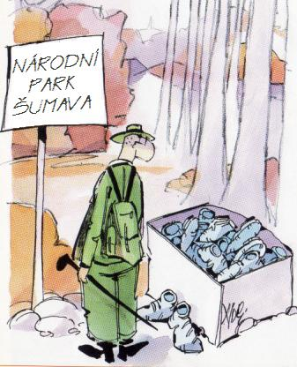

Účastníci nejsou pojištěni. Proto nezapomínejte na vlastní úrazové pojištění, případně cestovní pojištění pro úhradu léčebných výloh při cestách do zahraničí a na potřebnou úroveň sportovního vybavení.
Akce budou upřesňovány. Podrobnosti viz www.kctfrydlant.cz, e-mail, skříňka u sokolovny. Změna programu vyhrazena!

Leden

Výroční setkání - 12. 1. 2019 (so)

Únor

Vzpomínkové setkání na Ondřejníku - 10. 2. 2019 (ne)
Sraz v sedle Ondřejníku v 9.00 hod.
Vede Rudolf Mohelník

Valná hromada - 22. 2. 2019 (pá) Klubovna, 18.00 hod.

Výlet na běžkách I - 23. 2. 2019 (so)
Odjezd vlakem z Frýdlantu n. O. v 8.44 hod.
Ráztoka - Pustevny - Martiňák - Horní Čeladná (19 km)
Vede Vilém Židek

Březen

Výlet na běžkách II - 9. 3. 2019 (so)
Odjezd vlakem z Frýdlantu n. O. do Frýdku-Místku v 8.13 hod., dále autobusem č. 18 na Zlatník
Zlatník - Zimný - Ivančena - Albínovo náměstí - Malenovice (20 km)
Vede Vilém Židek

Schůzka v klubovně - 29. 3. 2019 (pá) 18.00 hod.

Přípravný závod TOM - 30. 3. 2019 (so)
Klubovna, TOM Tuláci
Duben

Krajský závod TOM - Ostravice - 6. 4. 2019 (so)
TOM Divočáci

Polanská niva, sněženky
Pěší, hromadná doprava, dle výkvětu - odhad 6. a 13. 4. 2019 (so)
Vede Josef Kroča

Brigáda - 13. 4. 2019 (so)
Sraz v klubovně v 9.00 hod.

Za našimi krajany do Daruvaru - 17. - 22. 4. 2019 (st-po)
Pěší, autobusový zájezd, Chorvatsko
Termální lázně, turistika v okolí - Petrov vrh, Vrani kamen, Crni vrh, ubytování u našich krajanů v soukromí nebo v turistické chatě
Odjezd z Frýdlantu n. O. 17. 4. ve 22 hodin
Vedou Vilém Židek, Pavlína Mrkvová a Libor Řezníček

Schůzka v klubovně - 26. 4. 2019 (pá) 18.00 hod.

Otvírání Ondřejnických studánek (20. ročník) - 27. 4. 2019 (so)
Pěší, start Frýdlant n. O., restaurace Park mezi 9.00-11.00 hod.
Vedou Marie Bařinová a Iveta Satinová

Bumbálka - Kelčov - 28. 4. 2019 (ne)
Pěší, hromadná doprava, bus - odjezd 7.50 ČD Frýdlant n. O.
Bumbálka - Smutníky - Vyšný Kelčov - chata Kmínek - Smutníky - Bumbálka (15 Km)
Vede Petr Kaňák

Květen

Májová vyjížďka na kole - 1. 5. 2019 (st)
Cyklo, sraz na náměstí v 9.00 hod.
Vedou Pavlína Mrkvová a Pavel Eliáš

Po zarostlém chodníčku, 38. ročník - 11. 5. 2019 (so)
OKČT Hukvaldy, pěší 15 km. Start 7.30 hod., Hukvaldy koupaliště - Hrad - Na Mlýně - Kubánkov (občerstvení) - Hukvaldy koupaliště
Vede Vladimír Kapsa

Vinné stezky v okolí Mutěnic - 18. - 19. 5. 2019 (so-ne)
Pěší a cyklo, návštěva vinného sklepa, doprava dle zájmu
Ubytování v Mutěnicích v turistické ubytovně na hřišti
Vedou Vilém Židek a Marie Poledníková

Soutok Odry s Olší - 25. 5. 2019 (so)
Pěší, hromadná doprava
Starý Bohumín - soutok - Starý Bohumín (11 km)
Vede Josef Kroča

Do Háje - 26. 5. 2019 (ne)
Pěší, hromadná doprava
Malé Hoštice - Kravaře - Hrabyně - Háj ve Slezsku (21km)
Vede Tomáš Pavlásek

Schůzka v klubovně - 31. 5. 2019 (pá) 18.00 hod.

Červen

Někam - 1. 6. 2019 (so)
Pěší, autobusový zájezd, vede Ivo Adamec

Okolí Ostravy I - 8. 6. 2019 (so)
Pěší, hromadná doprava
Poruba, zast. Vřesinská - rest. MEXIKO - lázně Klimkovice - Mezihoří - Krásné Pole - Poruba, zast. Rektorát VŠB (17km)
Vede Josef Kroča

Beskid Sadecki (Polsko) - 15. - 16. 6. 2019 (so-ne)
Pěší, autobusový zájezd
Przehyba, Czeremcha, Zlomisty vierch, Vielki Rogacz, Radziejowa
Vedou Vilém Židek a Libor Řezníček

Z Kravař - 23. 6. 2019 (ne)
Pěší, hromadná doprava
Kravaře - Štěpánkovice - Bolatice - Dolní Benešov (22km)
Vede Tomáš Pavlásek

Schůzka v klubovně - 28. 6. 2019 (pá) 18.00 hod.

Červenec

Cyklodovolená - Brdy - 29. 6. - 6. 7. 2019 (so-so)
Doprava vlastními auty nebo vlakem
Vede Pavlína Mrkvová

Okolo Travného na kole - 20. 7. 2019 (so)
Cyklo, sraz v 9.00 hod. na náměstí
Vede Pavlína Mrkvová

Letní dovolená v ČR - 25. 7. - 3. 8. 2019 (čt-so)
Pěší, 30. ročník, autobusový zájezd, vede Ivo Adamec

Srpen

Staré Hamry - 10. 8. 2019 (so)
Pěší, hromadná doprava
Vede Lenka Zlá

Naučná stezka Štramberk - 24. 8. 2019 (so)
Pěší, doprava vlakem, procházka cca 3 hodiny
Vede Josef Kroča

Schůzka v klubovně - 30. 8. 2019 (pá) 18.00 hod.

Září

Za Filipkou - 1. 9. 2019 (ne)
Pěší, hromadná doprava
Bystřice - Loučka - Filipka - Groníček - Návsí (17km)
Vede Tomáš Pavlásek

Naučná stezka Landek - 14. 9. 2019 (so)
Pěší, doprava vlakem, procházka cca 3 hodiny
Vede Josef Kroča

Krkonoše, západní část - 19. - 22. 9. 2019 (čt-ne)
Pěší, autobusový zájezd, ubytování s polopenzí
Odjezd z Frýdlantu n. O. 19. 9. ve 14.00 hod.
Vedou Vilém Židek a Pavlína Mrkvová

Schůzka v klubovně - 27. 9. 2019 (pá) 18.00 hod.

Říjen

Setkání účastníků letní pěší dovolené - 5. 10. 2019 (so)
Klubovna, 15.00 hod.

Okolí Ostravy II - 12. 10. 2019 (so)
Pěší, doprava vlakem
Havířov, ž. st. - Šumbark - Podlesí - Petřvald - Michálkovice (12km)
Vede Josef Kroča

Podzimní výlet - 19. 10. 2019 (so)
Pěší, autobusový zájezd, vede Ivo Adamec

Schůzka v klubovně - 25. 10. 2019 (pá) 18.00 hod.

Výstup na Smrk - 28. 10. 2019 (po)
Pěší, trasy individuální, sraz v sedle Smrku
Vede Pavlína Mrkvová
Listopad

Neznámo - 9. 11. 2019 (so)
Pěší, sraz na nádraží ČD Frýdlant n. O. v 9.00 hod.
Vede Vilém Židek

Prosinec

Výšlap na Ondřejskou pouť na Hukvaldech - 1. 12. 2019 (ne)
Pěší, sraz na nádraží ČD Frýdlant n. O.
Hukvaldy - Obora - Kozlovice - Lhotka - Frýdlant n. O. (18 km)
Vede Vilém Židek

Schůzka v klubovně - 6. 12. 2019 (pá) 18.00 hod., Mikuláš ?

Štěpánský výstup na Smrk - 26. 12. 2019 (čt)
Pěší, odjezd vlakem z Frýdlantu n. O. na Ostravici
Vede Pavlína Mrkvová

Leden 2019

Výroční setkání - 18. 1. 2020 (so)

Adresář vedoucích akcí
Ivo Adamec 732 747 298 i.adamec@outlook.cz
Marie Bařinová 724 843 243
Pavel Eliáš 734 215 222 PElias@seznam.cz
Petr Kaňák 775 180 355 pkany@seznam.cz
Vladimír Kapsa 608 720 811 VKapsa@seznam.cz
Josef Kroča 605 325 270 josef.kroca@seznam.cz
Rudolf Mohelník 603 322 514 r.mohelnik@seznam.cz
Pavlína Mrkvová 721 580 594 mrkvova.pavlina@seznam.cz
Tomáš Pavlásek 724 312 430 tpavlasek@quick.cz
Lenka Zlá 732 264 868 Zla.Lenka@seznam.cz
Vilém Židek 607 821 430 739 477 317 zvilem@seznam.cz
2019

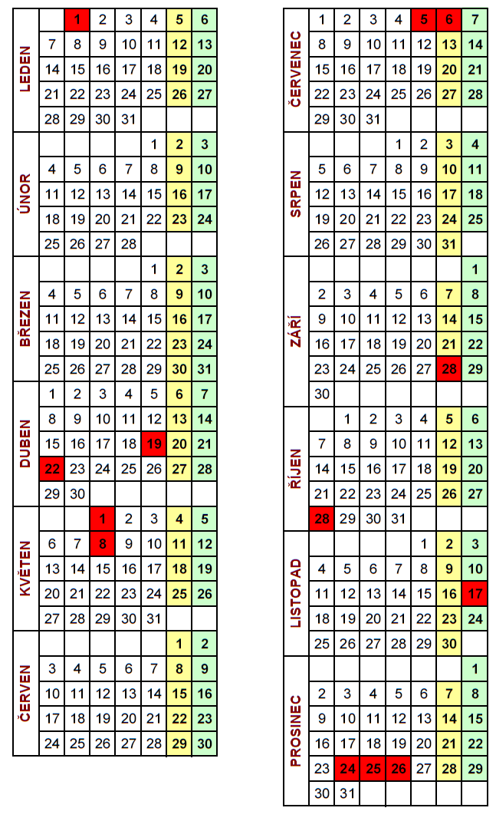
Po Út St Čt Pá So Ne Po Út St Čt Pá So Ne

